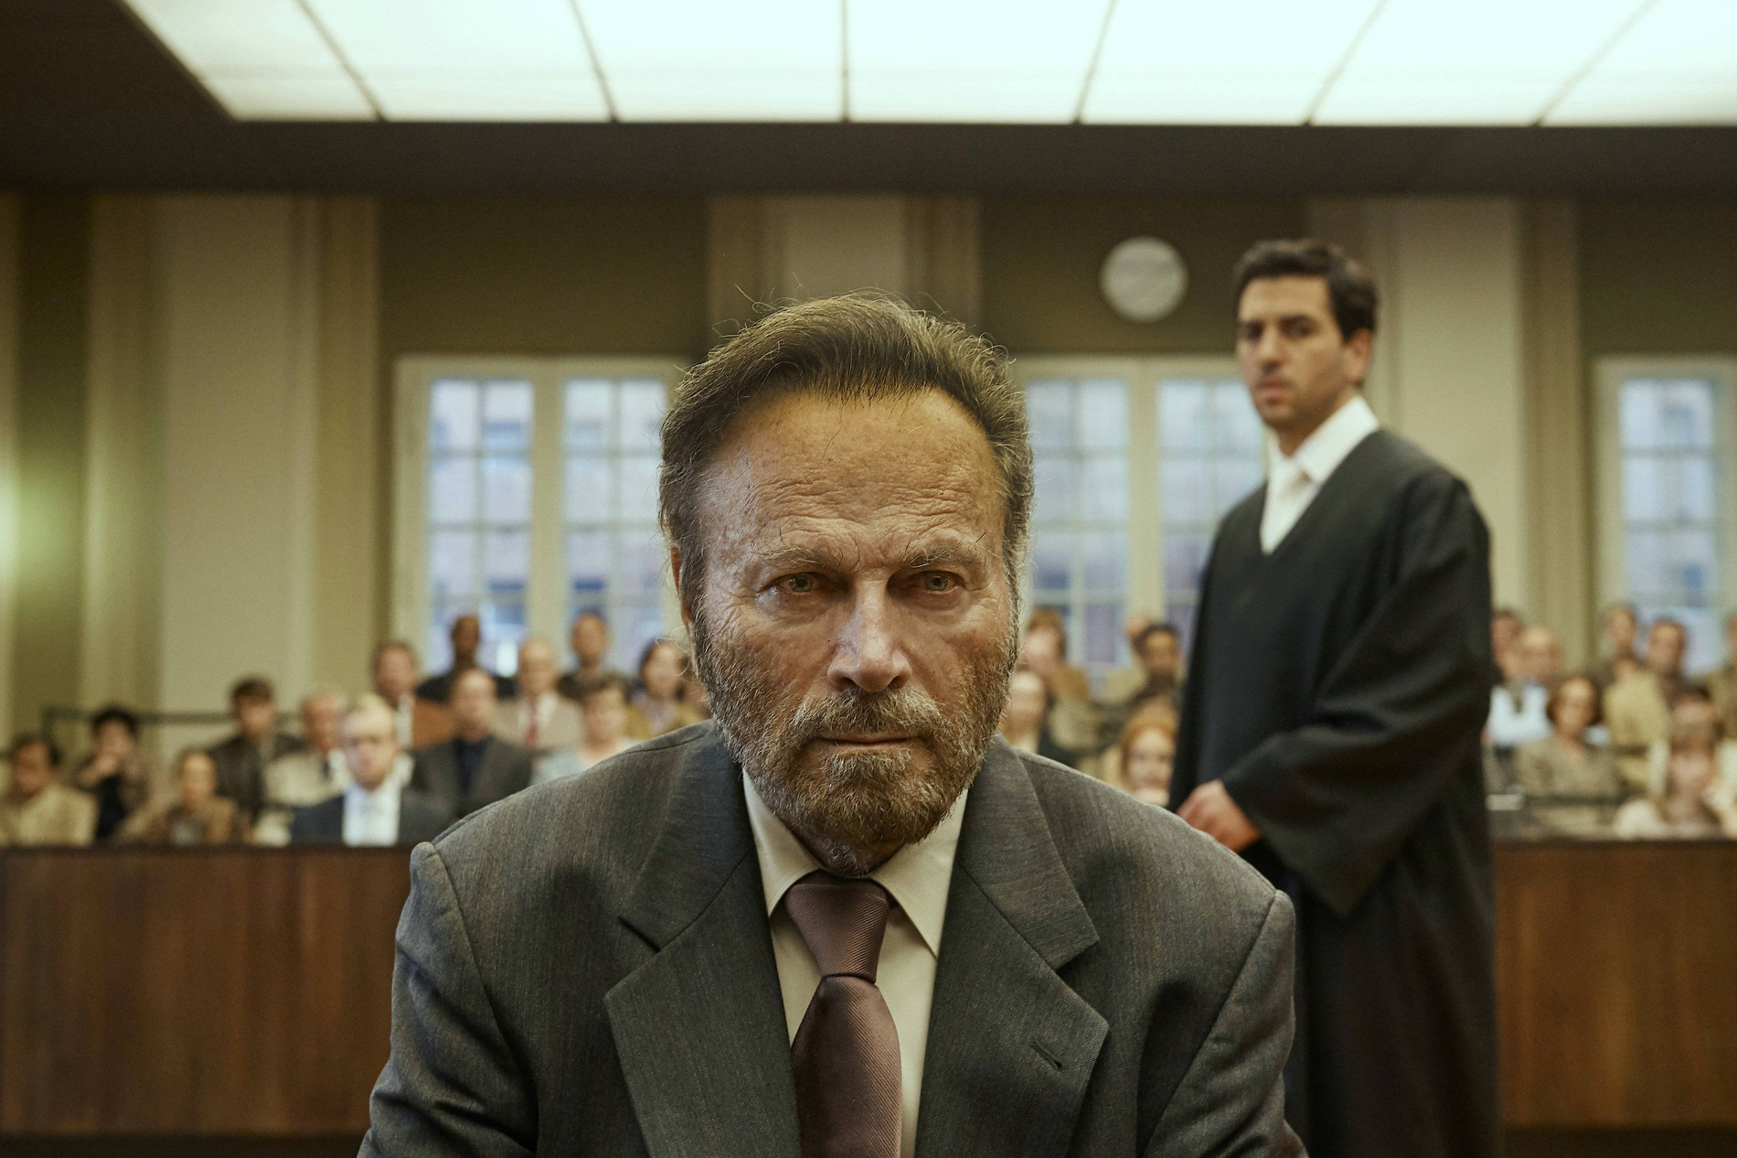



**Der Fall Collini**

Begleitmaterial für den Unterricht   
von FILM+SCHULE NRW



**Impressum**

**Herausgeber**

FILM+SCHULE NRW

LWL-Medienzentrum für Westfalen

Fürstenbergstraße 13-15

48147 Münster

**Autorin**

Maike Niermeyer  
Wissenschaftliche Volontärin FILM+SCHULE NRW

**Redaktion**

Uwe LeonhardtGeschäftsführer FILM+SCHULE NRW

Jelka Luckfiel

Pädagogische Referentin FILM+SCHULE NRW

**Gestaltung**

Ann Kristin vom Ort

Wissenschaftliche Referentin FILM+SCHULE NRW

Melina Jasmine Kalwey  
Studentische Volontärin FILM+SCHULE NRW

**Foto Titelseite** © Katholisches Filmwerk GmbH (kfw)

Das gesamte Material unterliegt folgenden Lizenzbedingungen:

FILM+SCHULE NRW ist eine gemeinsame Initiative des Ministeriums für Schule und Bildung des Landes Nordrhein-Westfalen und des LWL-Medienzentrums für Westfalen.





**Der Inhalt**

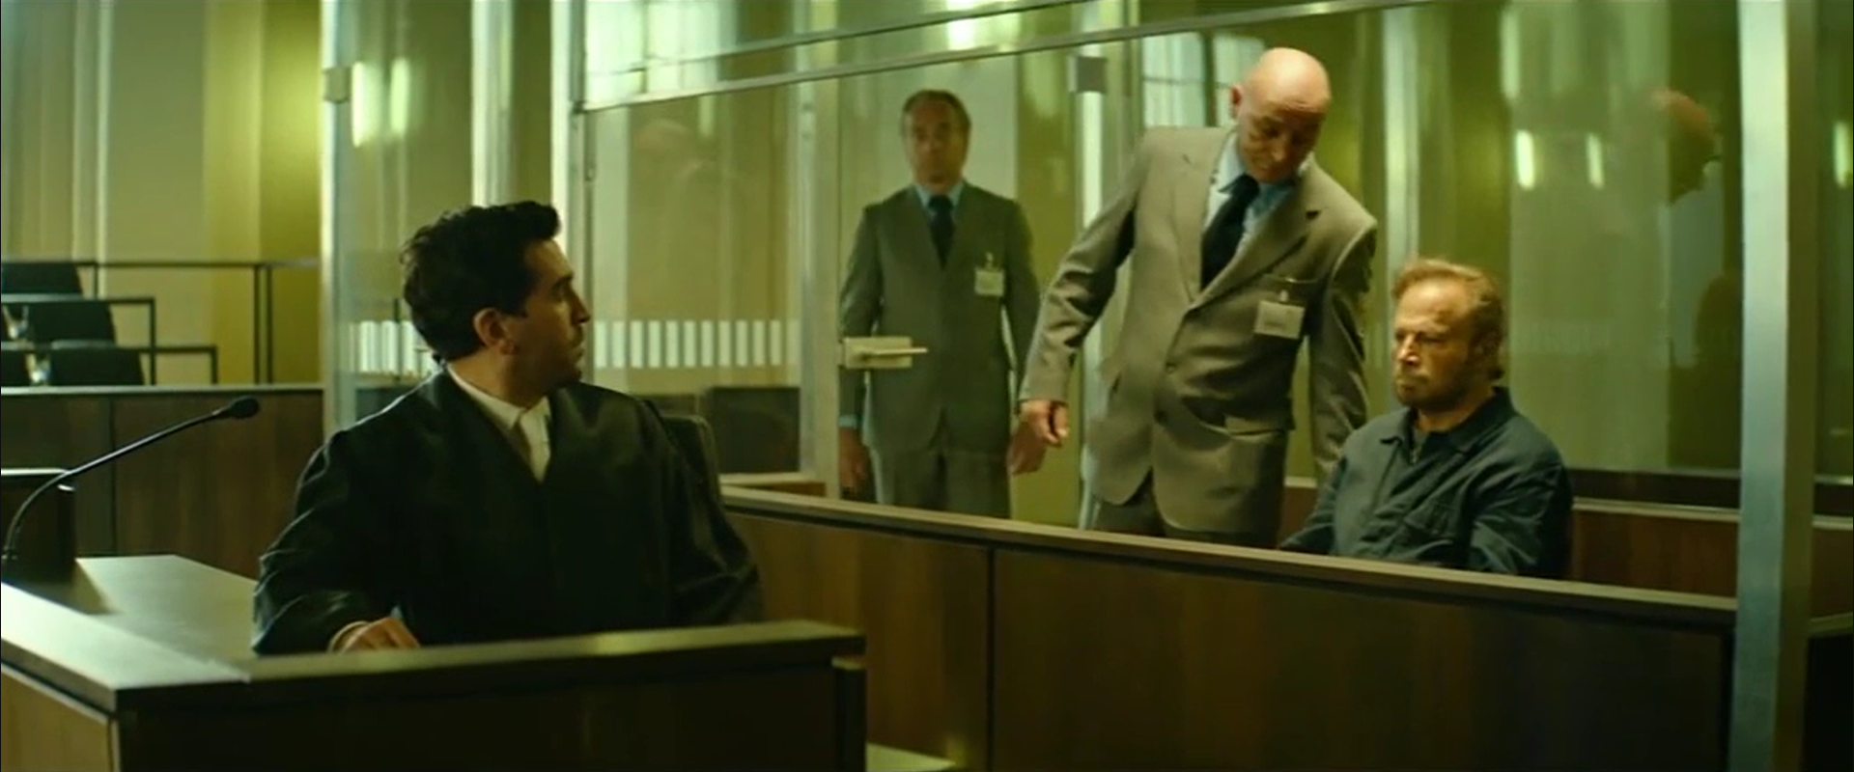

1. Schauen Sie sich das Filmstill in Ruhe an.
2. Wer ist in dem Bild zu sehen und wie würden Sie die Situation beschreiben?
3. Wie wirkt die Szene auf Sie? Wie wirken die einzelnen Personen und warum?
4. In welchem Zusammenhang steht das Filmstill?
5. Fassen Sie die Handlung des Films ausgehend von dem Filmstill zusammen und recherchieren Sie dazu auch den Regisseur und das Erscheinungsjahr.
6. a) Was bedeuten die folgenden Fachbegriffe? Recherchieren Sie die juristischen

Begriffe aus dem Film unter <http://www.rechtslexikon.net/>.

• Pflichtverteidigung

• Befangenheit

• Dreher-Gesetz/Verjährungsskandal

• Nebenkläger

• Selbstjustiz

1. Erläutern Sie die Begriffe knapp in eigenen Worten.
2. In welcher Hinsicht sind die Begriffe für den Film wichtig und wie wird dort mit ihnen umgegangen? Erläutern Sie im Kontext der Filmhandlung.

**Figurenkonstellationen**

1. Sehen Sie sich den Anfang des Films in Ruhe an (00:00:28-00:03:10).
2. Wie wirkt Fabrizio Collini auf Sie und wodurch entsteht diese Wirkung?
3. An welches Filmgenre erinnert Sie die Inszenierung von Herrn Collini und warum? Achten Sie besonders auf den Einsatz von Licht und Schatten, auf die Geräusche und die Umgebung.
4. Welche Funktion hat diese Inszenierung in Bezug auf die Figur?
5. Der Mord an Hans Meyer wird von kurzen Sequenzen unterbrochen, in denen Caspar boxt. Welchen Effekt haben diese Einblendungen und welche Bedeutung haben sie für den weiteren Verlauf des Films?
6. a)Was erfahren Sie im Film über die Familiengeschichte von Caspar Leinen?
7. Welche Rolle nahm Hans Meyer in Caspars Leben ein und wie äußerte sich die Beziehung?
8. Caspars leiblicher Vater lebt noch und sucht den Kontakt zu seinem Sohn. Beschreiben Sie die Beziehung der beiden und welche Bedeutung sie im Film hat.
9. Die auf den nächsten Seiten folgenden Figuren sind an der Gerichtsverhandlung zum Fall Collini beteiligt. Sehen Sie sich die Filmstills der Figuren in der Tabelle an und beantworten Sie jeweils die folgenden Fragen:

* Wie heißt die Figur?
* Welche Rolle nimmt sie vor Gericht ein?
* In welchem Verhältnis steht sie zum Protagonisten Caspar Leinen?
* Wie kann man sie mit drei Adjektiven beschreiben und warum? Begründen Sie jeweils knapp.

Das Kurzprofil von Caspar Leinen (erste Filmfigur in der Tabelle) kann Ihnen als Beispiel dienen.

|  |  |
| --- | --- |
| **Filmstill** | **Kurzprofil** |
| 6_Caspar_Leinen | **Caspar Leinen**   * Pflichtverteidiger von Fabrizio Collini * unerfahren, da er erst seit drei Monaten Anwalt ist * ehrgeizig, da er den Fall unbedingt gewinnen will und dafür lange Reisen und schlaflose Nächte auf sich nimmt * kämpferisch, da er beim Boxen gezeigt wird und den Fall auch dann nicht aufgibt, wenn er hoffnungslos erscheint |
| 0_Collini_Anfang |  |
| Hans Meyer |  |

|  |  |
| --- | --- |
| **Filmstill** | **Kurzprofil** |
| 15_Beerdigung |  |
| Herr Mattinger |  |



**Figureninszenierung – Einstellungsgröße & Kameraperspektive**

1. Sehen Sie sich das Filmstill von Herrn Collini zu Beginn des Films an.

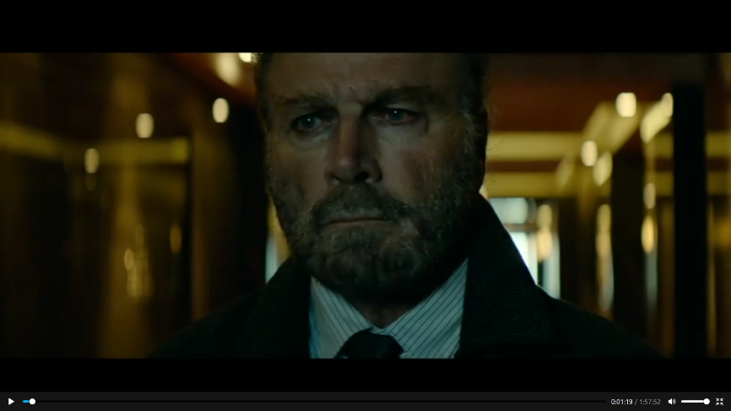

1. Wie wirkt Herr Collini auf Sie und warum?
2. Wie tragen Einstellungsgröße und Kameraperspektive zu der Wirkung bei? Recherchieren Sie in der App TopShot und nutzen Sie auch den Info-Button im Bild neben der jeweiligen Einstellungs- oder Perspektiv-Bezeichnung.
3. Welche Funktion hat das Filmstill für die Figureninszenierung? Deuten Sie Ihre Ergebnisse im Handlungszusammenhang.
4. Sehen Sie sich das Filmstill von Herrn Collini während der Verhandlung an.

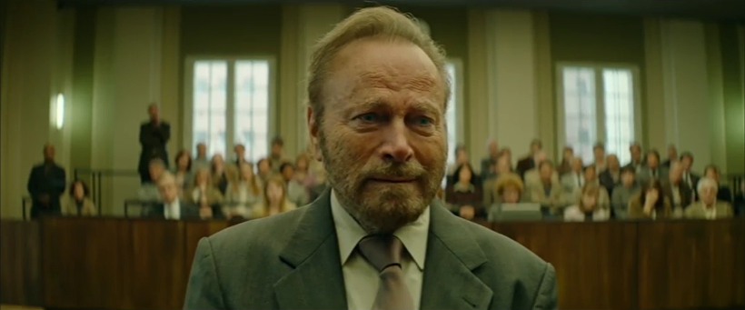

1. Wie wirkt Herr Collini auf Sie und warum?
2. Wie tragen Einstellungsgröße und Kameraperspektive zu der Wirkung bei? Nutzen Sie erneut die App TopShot.
3. Welche Funktion hat das Filmstill für die Figureninszenierung in Abgrenzung zum ersten Filmstill und welche Entwicklung wird deutlich? Deuten Sie Ihre Ergebnisse im Handlungszusammenhang.

**Figureninszenierung – Mise en scène**

1. Schauen Sie sich das Filmstill in Ruhe an. Es zeigt die erste Begegnung zwischen Caspar Leinen und seinem ehemaligen Professor Richard Mattinger im Flur des Gerichts.

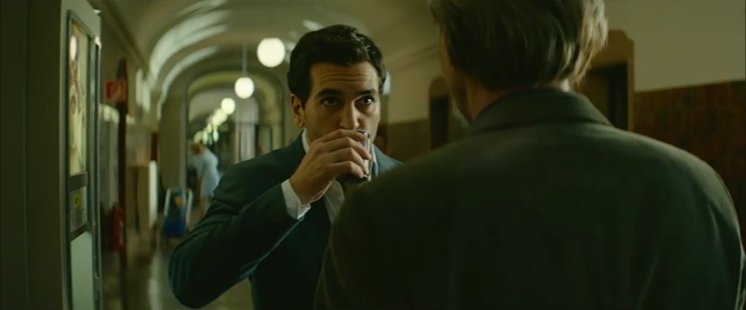

1. Wie wirken die Figuren jeweils auf Sie und warum?
2. Wie wird die Wirkung erzeugt? Untersuchen Sie die Bildinszenierung (Mise en scène) genauer. Achten Sie dabei auf die Positionierung von Personen und Objekten, Blickrichtungen und Aussicht, Kameraeinstellung und Perspektive, Farben und Licht sowie die Linienführung. Nehmen Sie TopShot zur Hilfe.
3. Was erzählt das Filmstill über die Beziehung und das Machtgefüge zwischen beiden Figuren? Gibt es bereits Hinweise auf den weiteren Handlungsverlauf? Deuten Sie Ihre Analyseergebnisse im Kontext der weiteren Handlung.
4. Schauen Sie sich die Filmstills in Ruhe an. Sie zeigen die letzte Begegnung von Caspar Leinen und Prof. Mattinger vor Gericht.

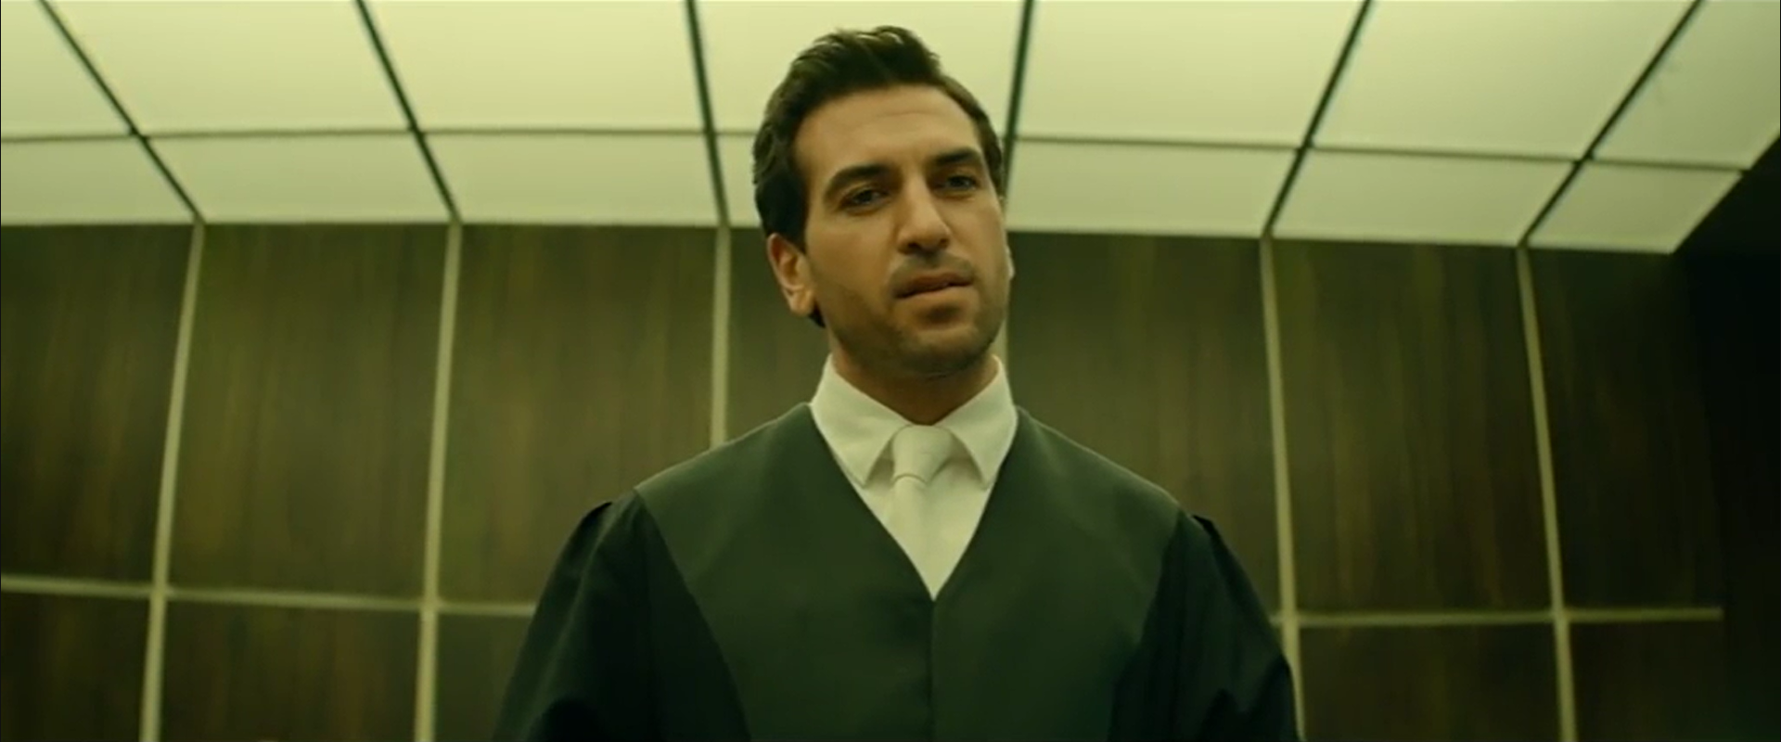

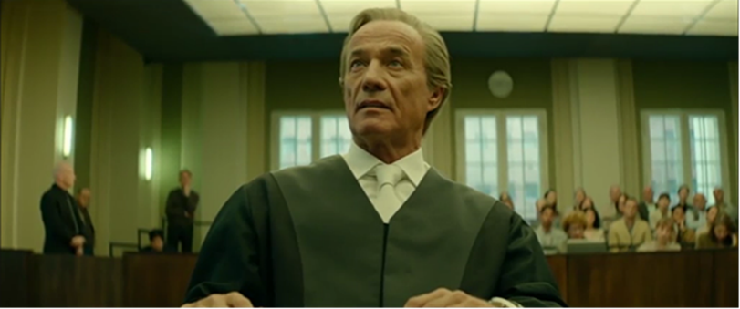

1. Wie wirken die beiden Figuren jeweils auf Sie und warum? Beschreiben Sie sie jeweils mit zwei bis drei Adjektiven und begründen Sie kurz.
2. Welche Kameraperspektive und Einstellungsgröße wird jeweils genutzt und wie tragen sie zu der Wirkung bei? Nehmen Sie TopShot zur Hilfe und erläutern Sie knapp schriftlich.
3. Welche weiteren filmischen Mittel unterstützen die Wirkung?
4. Welche Funktion haben die beiden Filmstills in Bezug auf die Figureninszenierung? Wie unterscheidet sich die Figureninszenierung im Vergleich zum ersten Filmstill aus Aufgabe 1?

Deuten Sie Ihre Analyseergebnisse im Handlungszusammenhang.

**Erzählstruktur – Der Einsatz von Farbe, Licht und Formen**

1. Der Film wird mithilfe von Flashbacks auf mehreren zeitlichen Ebenen erzählt, der Gegenwart, Caspars Erinnerungen, und Lucchesis bzw. Collinis Erinnerungen.
2. Welche Wirkung haben die Flashbacks (z.B. in den Szenen mit den Timecodes 00:23:25-00:23:46 oder 01:12:32-01:14:00)?
3. Welche Funktion haben sie für die filmische Erzählung? Erörtern Sie im Filmzusammenhang.
4. Wählen Sie eines der Filmstill-Paare aus Gegenwart und Caspars Erinnerungen.
5. Wie wirken die beiden Filmstills jeweils auf Sie und warum?
6. Tragen Sie Ihre Beobachtungen zu Farbe, Licht und Formen in die Tabelle ein.
7. Welche Funktion hat der Einsatz von Farbe, Licht und Formen für die Darstellung der Erinnerung? Deuten Sie die Filmstills im inhaltlichen Zusammenhang.

|  |  |
| --- | --- |
| **Filmstill-Paar 1** | |
| C:\Users\p3810010\AppData\Local\Microsoft\Windows\INetCache\Content.Word\8_Caspars_Wohnung.png | C:\Users\p3810010\AppData\Local\Microsoft\Windows\INetCache\Content.Word\14_Villa_Erinnerung.png |
| Farbe | Farbe |
| Licht | Licht |
| Formen | Formen |
| Wirkung | Wirkung |
| **Filmstill-Paar 2** | |
| 10_Caspar_Autopsie | C:\Users\p3810010\AppData\Local\Microsoft\Windows\INetCache\Content.Word\11_Caspar_als_Kind.png |
| Farbe | Farbe |
| Licht | Licht |
| Formen | Formen |
| Wirkung | Wirkung |

|  |  |
| --- | --- |
| **Filmstill-Paar 3** | |
| 16_Beerdigung_Caspar | C:\Users\p3810010\AppData\Local\Microsoft\Windows\INetCache\Content.Word\17_See_Erinnerung.png |
| Farbe | Farbe |
| Licht | Licht |
| Formen | Formen |
| Wirkung | Wirkung |

1. Betrachten Sie die folgenden beiden Filmstills von dem Übersetzer Claudio Lucchesi, der unter Meyer die Erschießung der Zivilisten miterlebt hat.

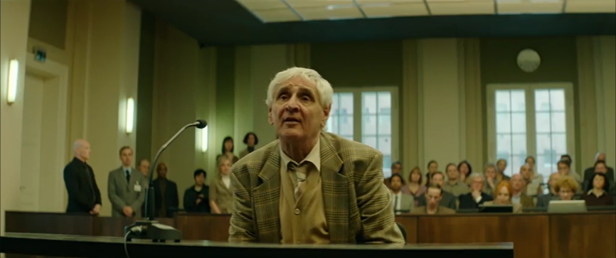

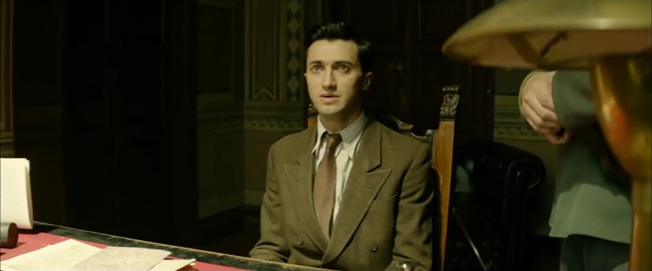

1. Wie wird die Erinnerung in diesem Fall dargestellt und welche Unterschiede gibt es zu Caspars Erinnerungen? Analysieren Sie die filmischen Mittel selbstständig und vergleichen Sie Ihre Ergebnisse anschließend mit Ihren Ergebnissen aus Aufgabe 2.
2. Beziehen Sie die Redensart „etwas in einem anderen Licht sehen“ auf die unterschiedlichen Ergebnisse aus Aufgabe 2 und 3. Wie sehen die Figuren jeweils ihre Vergangenheit und warum ist ihre Sichtweise so unterschiedlich?

**Recht und Gerechtigkeit**

1. Im Film hat Caspar Leinen die Aufgabe, den Mörder seines Ziehvaters zu verteidigen. Es fällt ihm dabei manchmal schwer, objektiv zu bleiben. Welche symbolische Bedeutung hat das Auto, das Hans Meyer ihm geschenkt hat, in den folgenden Szenen?

|  |  |
| --- | --- |
| **Filmstills vom Auto** | **Bedeutung & Begründung** |
|  |  |
|  |  |
|  |  |
|  |  |

1. Als enthüllt wird, dass Hans Meyer den Vater von Fabrizio Collini hat töten lassen, wendet sich das Blatt. Nun möchte Caspar zeigen, dass Herrn Collinis Motiv nachvollziehbar und Herr Mayer nicht unschuldig war.

Lesen Sie sich den folgenden Dialog aus dem Film durch (Timecode 01:38:13- 01:57:52). Informieren Sie sich anschließend mithilfe der Infobox auf der nachfolgenden Seite über verschiedene Argumentations-Strategien.

|  |  |
| --- | --- |
| Caspar: | Ist es richtig, dass Sie an Besprechung teilgenommen haben, in denen über dieses Gesetz beraten wurde? Können Sie sich daran erinnern, dass es Ihnen damals unangenehm war, daran mitzuarbeiten? |
| Mattinger: | Ja, manche Sitzungen gingen recht lang. |
| Caspar: | Daran mitzuarbeiten, dass solche Taten plötzlich verjährt waren. |
| Mattinger: | Es war damals eine andere Zeit. |
| Caspar: | Vielleicht sehen Sie das heute ja anders? Halten Sie Mayer für schuldig? Ist es gerecht, dass Mayer nie vor Gerecht gestellt werden konnte? |
| Mattinger: | Es ist rechtens, darüber können wir hier reden, über nichts anderes, junger Mann. Sie stellen sich hier hin, geschützt von der Gnade ihrer späten Geburt und wollen mich auf ein Gesetz festnageln bei dessen Ausarbeitung ich zufällig in der gleichen Behörde angestellt war. Haben Sie überhaupt irgendeine Ahnung [...] wie dieses Land damals funktionierte? Am Ende gilt es das Gesetz zu achten, und das Recht. Das habe ich immer getan. |
| Caspar: | Das Gesetz war ein Skandal. Und wenn Sie damals nicht den Mut hatten, dagegen aufzustehen, dann tun Sie es wenigstens jetzt. Dass Collini Selbstjustiz verübt hat, ist unbestritten. Aber war es gerecht, dass gegen Mayer keine Anklage erhoben wurde? Müssen wir Collinis Tat nicht anders bewerten? War es gerecht, Herr Mattinger? Ist das der Rechtsstaat an den wir glauben? |
| Mattinger: | Nein. Natürlich nicht. |

1. Markieren Sie im Text alle Stellen, an denen Ihrer Meinung nach eine der Argumentations-Strategien genutzt wurde.
2. Analysieren Sie die Argumentations-Strategien der beiden Anwälte. Wie hat Prof. Mattinger versucht, sich zu stärken und zu verteidigen und wie konnte Caspar letztendlich gewinnen?

**Info**



**Argumentations-Strategien**

**Autorität**Berufung auf Experten oder anerkannte Persönlichkeiten.

**Normen**

Berufung auf allgemein akzeptierte Meinungen und Werte.

**Fakten**

Argumente basieren auf nachprüfbaren Tatsachen.

**Erfahrung**

Berufung auf persönliche Erfahrungen.

**Ausweichtechnik**

Die Debatte wird in eine neue Richtung gelenkt, der Gegner wird abgelenkt.

**Wiederholung**

Ein Argument wird mehrmals wiederholt, um ihm mehr Gewicht zu geben.

**Ethisches Argument**

Ein Argument stützt sich auf moralische Werte oder ethische Normen

**Beschuldigungstechnik**

Durch Anschuldigungen soll der Gegner in eine Verteidigungsposition gedrängt werden.

1. Caspar Leinen stellt Prof. Mattinger folgende Frage:

„Waren Sie von Anfang an ein guter Anwalt? Also man kann sagen, dass Sie stets auf der Seite von Recht, Gesetz und Gerechtigkeit standen, richtig?“

1. Wie unterscheiden sich Recht, Gesetz und Gerechtigkeit und in welchem Verhältnis stehen sie zu einander? Erläutern Sie anhand von Beispielen aus dem Film.
2. Wie bewerten Sie die gegensätzlichen Einstellungen zu Recht und Gerechtigkeit von Caspar und Prof. Mattinger? Welcher stimmen Sie mehr zu und warum?
3. Herr Collini nimmt sich am Ende des Films das Leben.
4. Wie bewerten Sie dieses Ende? War es vorhersehbar oder überraschend?
5. Was glauben Sie, waren Herrn Collinis Beweggründe für diese Entscheidung?
6. Welche Bedeutung hat Herrn Collinis Selbstmord im Zusammenhang mit seiner Biographie und seiner Vorstellung von Gerechtigkeit?

**Ergänzende praktische Aufgaben**

1. Schreiben Sie eine Filmkritik zu dem Film Der Fall Collini. Nutzen Sie dazu Ihre Zusammenfassung aus der ersten Aufgabe zum Inhalt des Films und Ihre Ergebnisse aus den anderen Aufgaben. Beziehen Sie in die Rezension Ihre eigene Meinung zur Handlung, Wirkung und filmischen Inszenierung ein.
2. Im Film lassen Erinnerungen Personen und Gegenstände „in einem anderen Licht“ erscheinen. Inszenieren Sie in zwei Fotos das gleiche Objekt mithilfe von Licht und Farbe auf zwei unterschiedliche Arten, die unterschiedliche Gefühle und Assoziationen hervorrufen.

Sie können zusätzlich auch Kameraperspektive, Einstellungsgröße, Formen und Linienführung einsetzen. Tauschen Sie im Anschluss Ihre Bilder mit einer/m Partner\*in und diskutieren Sie, wie die Objekte jeweils wirken.